お盆休みのお知らせ

8月12日（水）
13日(木)

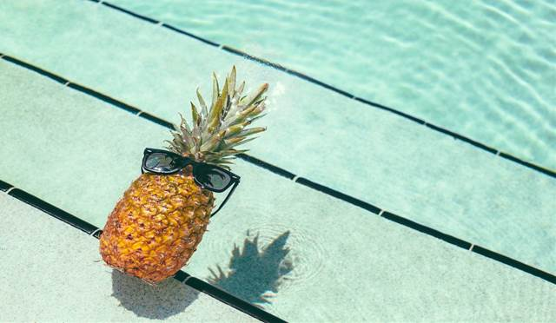
お休みさせて頂きます。
14日(金)
からは通常営業致します。

